Fiddler抓包工具基础

基本概念
Web调试工具，能记录所有客户端和服务器的http和https请求,允许你监视,设置断点,甚至修改输入输出数据,Fidder包含了一个强大的基于事件脚本的子系统,并且能使用.net语言进行扩展。
原理：Fiddler是以代理web服务器的形式工作的,它使用代理地址:127.0.0.1,端口:8888
换句话说，web请求会先转发给Fiddler做中转。
其他类似工具：httpwatch\firebug\wireshark\charles

基本配置
需重启
- 配置允许fiddler 监听https （默认只抓取http）
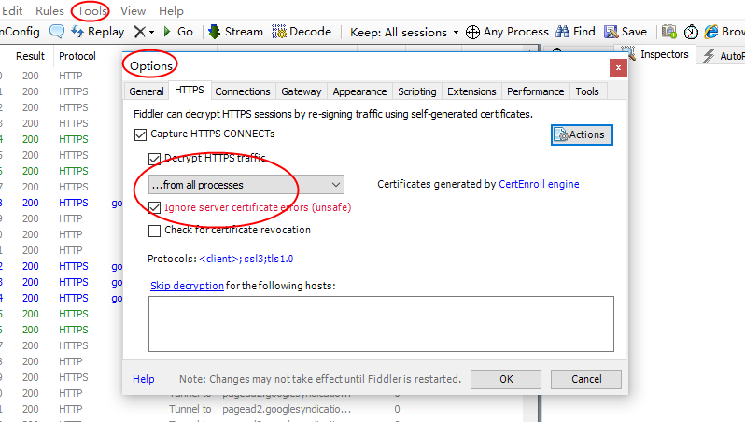
允许fiddler相关的证书
- 配置fiddler允许远程访问
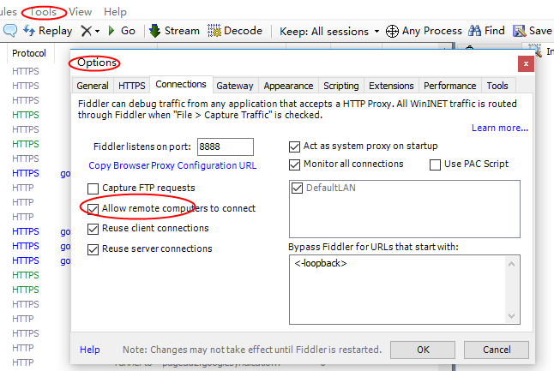

手机抓包
- 保证手机和pc在同一局域网 wifi
- 查询fiddler所在机器ip,并关闭防火墙/开放端口
- Ios手机连接wifi，设置代理
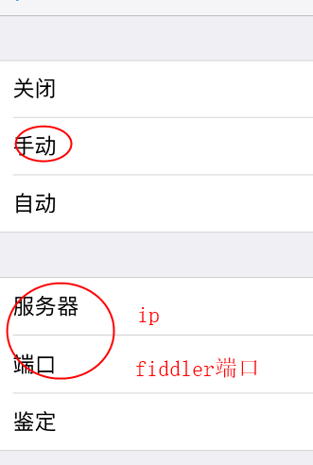

关于证书

- PC端：
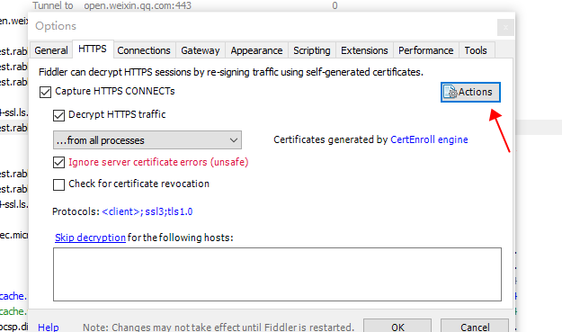

- Ios手机端
  - 浏览器访问 fiddler ip:port 下载证书，安装信任
  - 通用--》关于本机--》证书信任设置---》fidder证书信任开启

基本技巧

